人權景點校外教學課程發展方向建議表

臺南市安定國中胡晃銘

|  |  |
| --- | --- |
| 人權景點 | 湯德章紀念公園 |
| 位址 | 臺南市中西區中山、民生、公園、中正、南門、開山、青年路交會處(昔稱民生綠園，現稱為湯德章紀念公園) |
| 人權景點簡介 | 【簡介】  公園造型圓形平面，空間由兩個植有草皮、喬貫木的綠色環帶及圓形水泥平台所構成，昔稱民生綠園，現稱為湯德章紀念公園。  【歷史沿革】  日明治44年(西元1911年)，臺南市實施市區改正，受當時國際建築思潮影響，提出劃設有西門、東門、東門城、火車站前、民生綠園、後甲等圓環巴洛克式的都市計畫，開闢新式道路，周邊道路亦於焉成形。  因園中原設有日人總督兒玉源太郎雕像，故曾名為「兒玉公園」，戰後改換為孫中山雕像，並易名為「民生綠園」。後於1998年2月27日將綠園更名為「湯德章紀念公園」，於湯德章律師遭槍決處豎立半身胸像以為紀念。  【特色】  圓形平面，空間由兩個植有草皮、喬貫木的綠色環帶及圓形水泥平台所構成，平台周邊環繞水池，入口兩處設置有方圓形花台，表面洗石子門柱，表面洗石子粉刷為主。  平台入口階梯兩側設置有方圓形花台，表面洗石子處理為主，四面有線條及浮凸於台身之圓形圖案組成之鏈狀裝飾。(資料來源：台南市政府文化局網站及府城逍遙遊網站/人文景點)  ★資料來源：  臺南市中西區公所  <http://www.tnwcdo.gov.tw/culture01a.asp?ID=%7B1B957118-BA29-4587-9405-11717CFD2143%7D>  10171101111911002 |
| 相關人權公約條文 | **【世界人權宣言】**  **第九條**  任何人不得加以任意逮捕、拘禁或放逐。  **第十條**  人人完全平等地有權由一個獨立而無偏倚的法庭進行公正的和公開的審訊，以確定他的權利和義務並判定對他提出的任何刑事指控。  【**公民與政治權利國際公約**】  **第九條**  一、人人有權享有身體自由及人身安全。任何人不得無理予以逮捕或拘禁。非依法定理由及程序，不得剝奪任何人之自由。  **第十條**  一、自由被剝奪之人，應受合於人道及尊重其天賦人格尊嚴之處遇。  **第十四條**  一、人人在法院或法庭之前，悉屬平等。任何人受刑事控告或因其權利義務涉訟須予判定時，應有權受獨立無私之法定管轄法庭公正公開審問。 |
| 建議與人權議題相關能力之指標 | 1-3-3 了解平等、正義的原則，並能在生活中實踐 。  2-3-1 了解人身自由權並具有自我保護的知能。 |
| 相關的人權價值 | 人權是不可被剝奪的  自由、正義 |
| 相關素材（事蹟、經典名句、作品……） | **◎湯德章簡介**  湯德章（1907年1月6日－1947年3月13日），臺灣臺南人，原名坂井德章、新居德章，噍吧哖公學校畢業後，越級報考臺南師範學校，礙於父親病逝，遂輟學返家從事農業工作，並在當地糖廠打工，傳說他一面自修中文四書五經，一面練習武術，之後超齡報考臺北警察練習所，因成績優異且父親是日本人，而被破格錄取，隨後歷任臺南州東石郡巡查、1928年結婚、1929年日本國普通文官考試及格、1930年任臺南開山派出所次席巡查、1934年任臺南州警部補、後轉任為新豐郡保安衛生系。1939年，他覺得上級與同僚間對他有種族歧視，憤而離職，脫離日本警界。後隨即去投靠在東京的叔父「坂井又藏」，被收為養子，又改回原名「坂井德章」，並赴東京中央大學研修。1942年日本國高等文官考試司法科及格，同年返台，正式被等註冊為日本國台灣總督府執業弁護士。戰後，日本投降，國民政府接管臺灣，1945年11月被選為臺南市南區區長。1946年在臺灣省參議會參議員選舉中，被列為候補參議員。之後在二二八事件中，當時國軍第21師派出憲警進入臺南，隨即以叛亂罪名，於3月13日押赴民生綠園公開槍決。  ★資料來源：  維基百科  http://zh.wikipedia.org/wiki/%E6%B9%AF%E5%BE%B7%E7%AB%A0 |
| 課程發展建議 | 1.配合國中小課本課程，作為228歷史補充教材解釋。  2.建議發展學生思考延伸之能力。理解歷史內容，衍申思考現實生活之類似事件。  期能幫助學生體會人權之內涵，進而內化至學生行為之中。  3.人權景點教學主要目的在藉由真實歷史事件，以具體景點參訪，將歷史事件具象  化。教學主軸不僅侷限歷史事件內容，應適時發展其精神意涵連接現實生活之事  件，才不至令人權流於文字教材。 |

附件：拜訪湯德章紀念公園學習單

拜訪湯德章紀念公園

年 班 號 姓名

湯德章紀念公園位在臺南市中西區，昔稱民生綠園，現稱為湯德章紀念公園。園中原設有日人總督兒玉源太郎雕像，故曾名為「兒玉公園」，戰後改換為孫中山雕像，並易名為「民生綠園」。後於1998年2月27日將綠園更名為「湯德章紀念公園」，於湯德章律師遭槍決處豎立半身胸像以為紀念。

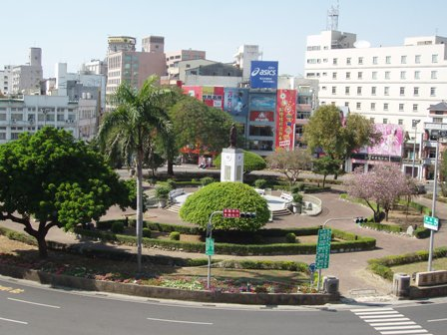

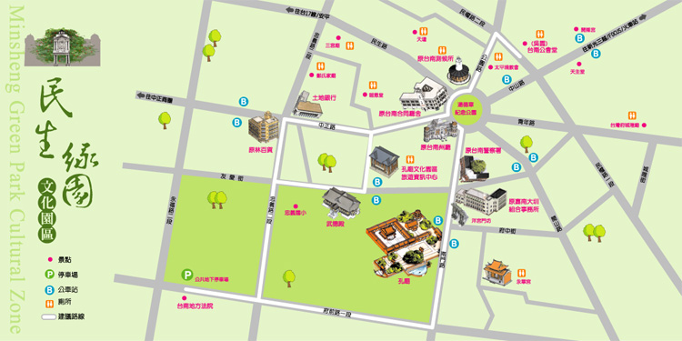

1.參觀完湯德章紀念公園，請寫下你認為值得向別人介紹的事物，和大家一起分享。

2.看完湯德章先生的生平之後，知不知道我們為什麼要紀念湯德章先生呢？請說說你

的看法？

3.歷史的價值在於，我們可以從中得到許多經驗。錯誤的事情我們不應該讓它重演。湯

德章先生遭受不白之冤令人十分難過與遺憾。在我們日常生活中有沒有類似的狀況，

因為誤解、偏見或其他原因令他人感受到難過的事情呢？